
ОБЩЕРОССИЙСКАЯ ОБЩЕСТВЕННО-ГОСУДАРСТВЕННАЯ ОРГАНИЗАЦИЯ «ДОБРОВОЛЬНОЕ ОБЩЕСТВО СОДЕЙСТВИЯ АРМИИ, АВИАЦИИ И ФЛОТУ РОССИИ» (ДОСААФ РОССИИ)

АКТ

самообследования

ОБРАЗОВАТЕЛЬНОГО УЧРЕЖДЕНИЯ ДОСААФ РОССИИ
ПОУ«Мытищинская школа РО ДОСААФ России МО»

2017 год

ОГЛАВЛЕНИЕ

- ОРГАНИЗАЦИОННО-ПРАВОВЫЕ СВЕДЕНИЯ
Организационно-правовая форма | Учреждение
Полное наименование  (в соответствии с уставом) | Профессиональное образовательное учреждение «Мытищинская школа Регионального отделения Общероссийской общественно-государственной организации «Добровольное общество содействия армии, авиации и флоту России» Московской области»
Сокращенное наименование  (в соответствии с уставом) | ПОУ«Мытищинская школа РО ДОСААФ России МО»
Юридический адрес организации | 141006,Московская область г. Мытищи, Олимпийский проспект, д.42, корп.1
Фактический адрес организации | 141006,Московская область г. Мытищи, Олимпийский проспект, д.42, корп.1  141021, Московская область, ул. Борисовка, д.8
Форма владения землей | Бессрочное (постоянное) пользование землей
Форма владения зданиями, сооружениями | Право оперативного управления
Основной государственный регистрационный номер (ОГРН) | 1025003528000,  50-50-62/119/2011-48
Наименование органа, зарегистрировавшего создание юридического лица | Администрация Мытищинского муниципального района
Дата регистрации юридического лица | 02 декабря 2002 года
Учредитель | Региональное отделение Общероссийской общественно-государственной организации «Добровольное общество содействия армии, авиации и флоту России» Московской области
Контактные телефоны юридического лица | 8 (495) 592-44-70, начальник Грицай Михаил Сергеевич
Электронный адрес юридического лица | Е-mail: dosaaf. аvto @ mail.ru

- ПРАВОУСТАНАВЛИВАЮЩИЕ И ЛИЦЕНЗИОННО-РАЗРЕШИТЕЛЬНЫЕ ДОКУМЕНТЫ

Школа имеет:
Свидетельство о внесении записи в Единый государственный реестр юридических лиц ИНН
ИНН- 5029029611 / КПП 502901001,
Свидетельство о постановке на учет юридического лица в налоговом органе по месту нахождения на территории Российской Федерации выдано Инспекцией Федеральной налоговой службы № 5029 по г. Мытищи Московской области 13 апреля 1992 года.

Лицензия
Выдана Министерством образования Московской области, серия 50Л01 № 0001389, регистрационный № 71213 от 06 ноября 2013 г. - бессрочно.
Заключение о соблюдении на объектах соискателя лицензии требований пожарной безопасности.
Выдано 08 июня 2009 года № 82 Федеральной противопожарной службой.
Заключение о соблюдении на объектах соискателя лицензии требований пожарной безопасности.
Выдано 04 сентября 2015 года № 17-2-10-21-16 отделом надзорной деятельности по Мытищинскому району.
Заключение государственного санитарно-эпидемиологического надзора
Выдано 26 августа 2008 года
Управлением Федеральной службы по надзору в сфере защиты прав потребителей и благополучия человека по Московской области № 50.99.04.000.М.000741.08.08
Заключение государственного санитарно-эпидемиологического надзора
Выдано 18 августа 2015 года
Управлением Федеральной службы по надзору в сфере защиты прав потребителей и благополучия человека по Московской области № 50.99.20.000.М.000358.08.15

Устав школы

Утвержден Президиумом Регионального отделения ДОСААФ России Московской области

(Выписка из протокола № 21 от 06.11.2015 г.), 10.02.2016 г. в Единый государственный реестр юридических лиц внесена запись о регистрации Устава в новой редакции об изменении наименования.

3. ИСТОРИЧЕСКАЯ СПРАВКА

а). О школе
№  п/п | Важнейшие события (мероприятия), связанные с деятельностью школы | Основания для внесения, записи (постановление, приказ, решение с указанием органа руководства, даты и № документа) | Примечания
1 | 2 | 3 | 4
1. | Мытищинская автомобильная школа ДОСААФ была создана 15 ноября 1974 года. | Приказ председателя ЦК ДОСААФ СССР № 678 от 15 ноября 1974 года

б). О начальниках школы
№  п/п | Фамилия И.О. начальника школы | Период пребывания в должности | Примечание  (причины замены)
 | Боботов В.В. | С 1976 по 1979 г.
1 | Мартынович Г. | с 1983 г. по 1993 г. | увольнение
2 | Ткаченко В.А. | С 1993 г. по 1994 г. | увольнение
3 | Бырка А.И. | С 1994 г. по 2010 г. | увольнение
4 | Суворов А.В. | С 2011 г. по 2012 г. | увольнение
5 | Шульдяков Н.А. | С 2012 г. по 2013 г. | увольнение
6 | Тувин И.И. | 2013 г. | увольнение
7 | Прохоров Д.А. | С 07.11.2013 г. по 10.02.2014 г. | увольнение
8 | Грицай М.С. | С 11.02.2015 г. | по настоящее время

- КОМПЛЕКСНЫЕ ПРОВЕРКИ ШКОЛЫ, ПРОВЕДЕННЫЕ ЗА ПЕРИОД СУЩЕСТВОВАНИЯ ОБРАЗОВАТЕЛЬНОГО УЧРЕЖДЕНИЯ

- Акт от 26 января 2001 года – ревизия государственного комитета по охране окружающей среды Московской области, Мытищинским комитетом – оценка «хорошо»;
- Акт от 29 марта 2004 года – комплексная проверка МОС РОСТО – оценка «хорошо»;
- Акт от 08 сентября 2004 года – комплексная проверка организации учебного процесса водителей - оценка «хорошо»;
- Акт от 07 мая 2010 года - ревизия финансово-хозяйственной деятельности МОС РОСТО - оценка «хорошо»;
- Акт № 296/ВП/ДЛ от 24 октября 2013 года – внеплановая проверка Министерства образования Московской области (установление возможности выполнения лицензиатом лицензионных требований и условий образовательной деятельности) – оценка «отлично»;
- Акт от 11 сентября 2011 г. – комплексная проверка ЦС ДОСААФ России МО – оценка «хорошо»;
- Акт от 20 ноября 2014 г. № 1 – обследование учебно-материальной базы – не соответствует установленным требованиям;
- Акт от 09 декабря 2014 г. № 50-49 - соответствует установленным требованиям;
- Акт от 13 мая 2015 г. № 50-257 – обследование учебно-материальной базы – соответствует установленным требованиям;
- Акт от 11 августа 2015 г. (дополнения к акту обследования УМБ № 50-49 от 25.12.2014 г.) - соответствует установленным требованиям.

- ОРГАНИЗАЦИОННО-ШТАТНАЯ СТРУКТУРА

 | Наименование должностей | Кол-во  человек
1. | Начальник НОЧУ Мытищинской школы РО ДОСААФ МО | 1
2. | Зам. начальника по УПЧ | 1
3. | Инспектор по кадрам- делопроизводитель | 1
4. | Старший мастер производственного обучения | 1
5. | Мастера производственного обучения вождению | 50
6. | Мастер производственного обучения | 0,5
7. | Главный бухгалтер | 1
8. | Бухгалтер-кассир | 1
9. | Механик-начальник КТП | 1
10. | Преподаватель | 20

6. Руководящий состав

Начальник школы– Грицай Михаил Сергеевич, 25 июня 1961 рождения. Русский.
Образование – высшее, 1978 году окончил в 1993 году военно-политическую академию им. В.И. Ленина по специальности военно-политическая, оперативно-тактическая, противоздушной обороны, квалификация: «Офицер с высшим военным образованием, социальный работник».
Начальником школы назначен приказом Председателя РО ДОСААФ России МО № 08-К от 11 февраля
2015 года.
В системе ДОСААФ работает с 1998 года.
Мобильный телефон: 8-916-119-89-24
Служебный телефон: 8 (495) 592-44-70.

7). Обучающий состав
Категории обучающего состава | Количество |  | Образование |  |  | Возраст (лет) |  |  |  | Стаж работы в должности (лет) |  |  | Имеют почетные звания (учёная степень, звание)*
Категории обучающего состава | В наличии | по штату | имеется | высшее | ср.  проф. | нач.  проф. | до 30 | от 30 до 45 | от 45 до 60 | Свыше 60 | до  2 | до  5 | 5 и более
Преподаватель | 9 | 20 | 9 | 9 |  |  |  | 7 | 2 |  | 9
Мастер производственного обучения | 1 | 1 | 1 | 1 |  |  |  | 1 |  |  | 1
Старший мастер производственного обучения вождению | 1 | 1 | 1 | 1 |  |  |  | 1 |  |  | 1
Мастер производственного обучения вождению | 37 | 50 | 37 | 35 | 2 |  | 2 | 35 |  |  | 37
Итого: | 48 | 72 | 48 | 46 | 2 |  | 2 | 44 | 2 |  | 48

8. СВЕДЕНИЯ ПО РЕАЛИЗАЦИИ ВОЗМОЖНОСТЕЙ ШКОЛЫ

А. ПО ПОДГОТОВКЕ СПЕЦИАЛИСТОВ |  |  |  |  |  | Б. ПО ВОЕННО-ПРИКЛАДНЫМ И ТЕХНИЧЕСКИМ
 |  |  |  |  |  | ВИДАМ СПОРТА
№№  п/п | Профили подготовки  (№ ВУС и его наименование) | Объемы подготовки (чел.) |  |  |  | №№ |  | Наличие |  |  | В них  зани-маются  (чел.)
№№  п/п | Профили подготовки  (№ ВУС и его наименование) |  |  |  |  | возможность |  | п/п | Культивируемые виды спорта | Секций | В них  зани-маются  (чел.)
№№  п/п | Профили подготовки  (№ ВУС и его наименование) | 2012 | 2013 | 2014 , 2015-2016
I. ПО ПОДГОТОВКЕ СПЕЦИАЛИСТОВ ДЛЯ ВС РФ |  |  |  |  |  | 1 | Мотокросс | 1 | - |  | 50
 | Задание подготовки (объем подготовки) | 170 | 150 | 100, 100
1 | Подготовлены 837- водители АТС категории «С» | 140 | 149 | 107
II. ПО ПОДГОТОВКЕ СПЕЦИАЛИСТОВ МАССОВЫХ ТЕХНИЧЕСКИХ ПРОФЕССИЙ |  |  |  |  |  | В. ПО ВОЕННО-ПАТРИОТИЧЕСКОМУ ВОСПИТАНИЮ
 | Задание подготовки (объем подготовки) | 502 | 529 | 582
 | Подготовка водителей ТС категории «А» | - | - | 29
1 | Подготовка водителей ТС категории «В» | 493 | 326 |  |  | №  п/п | Наименование военно-патриотических клубов (секций, кружков), работающих при школе |  |  | Количество занима-ющихся в них
1 | Подготовка водителей ТС категории «С» | 12 | 5 | 10
1 | Категории «Е» к «С» | 4
1 | Категории «Д» | 14 |  |  | 0 |  | 1 | Армейский рукопашный бой |  |  | 14
1 | Преподаватель | 5 | 7 | 4
 | МПОВ | 22 | 41 | 55
 | По программе " Начальные знания в области обороны и их подготовки по основам военной службы в обр. учреждениях | - | 7
 | По программе подготовки водителей ТС для перевозки опасных грузов и оборудованных спец. Звуковыми и световыми сигналами |  | 22 | 1
 | По программе спортивно-технической направленности (мотокросс) |  | 73
 | ИТОГО: | 550 | 481 | 2015 г.  (400 чел.)  2016 г.  (317 чел.)

- УЧЕБНО-МАТЕРИАЛЬНАЯ БАЗА
Таблица 1
а) Нежилое здание
№ п/п | Наименование | Год постройки | Тип строительного материала | Этажность | Тип отопления | Площадь объекта (кв. м) |  | Собственник
1 | 2 | 3 | 4 | 5 | 6 | 7 | 8 | 9
1 | Нежилое здание (инвентарный номер здания 139:042:-3499), литера А | 1974 | кирпич | 3 | Центральное отопление (котельная) | 2 569,4 | 1 780,3 | Оперативное управление  Свидетельство 50-AND 827988

б) Автодромы (полигоны)
Таблица 2
№•№  п/п | Наименование | Год постройки (оборудования) | Тип строительного материала (покрытия) | Площадь земли, заним. объектом (кв. м, га) |  | Собственник | Удал. объек.отавтопар. (уч. орган.) в (км.)
1 | 2 | 4 | 5 | 6 | 7 |  | 8
1 | Автодром |  | Асфальтовое покрытие | 11 639кв.м. | 5 375 кв.м. | Аренда земельного участка (постановление от 05.06.2013 г. № 1605) | 0 км.

Характеристика учебного корпуса
Таблица 3
№ пп | Наименование кабинетов | Общая площадь  (кв. м) | Количество посадочных мест  (обучаемых) | Наличие технических средств обучения (разрезных макетов, стендов) | Как используется | Примечание
Учебные помещения
1 | Комплексный кабинет № 4 (кабинет подготовки водителей «А», «В», «С», «Д», «Е» и ПДД) | 68,8 | 28 | Комплект стендов, проектор, компьютер, агрегаты. | Подготовка водителей «А», «В», «С», и ПДД по военно-учетным специальностям, СМТП
2 | Комплексный кабинет № 5 (кабинет медицинской подготовки, компьютерный класс») | 73,5 | 31 | Комплект стендов, проектор, компьютер, экран. | Подготовка по военно-учетным специальностям, СМТП
3 | Комплексный кабинет № 8 (кабинет по устройству и эксплуатации автомобилей УРАЛ – 4320 и КАМАЗ – 43106, компьютерный класс) | 69,7 | 24 | Комплект стендов (приборы освещения), агрегаты в разрезе, компьютер, ЖК телевизор | Подготовка по военно-учетным специальностям, СМТП
4 | Комплексный кабинет № 9 (кабинет ЛПЗ устройства и эксплуатации агрегатов) | 66,1 | 14 | Комплект стендов, агрегаты в разрезе, МФУ | Подготовка по военно-учетным специальностям
5 | Гаражный бокс № 4 лабораторно-практических занятий | 35,9 | 2 | Комплект стендов, агрегаты в разрезе | Подготовка по военно-учетным специальностям, ЛПЗ устройства и эксплуатации агрегатов
6 | Учебный класс | 17,8 | 20 | Проектор, доска, столы, стулья, информационная доска, комплект оборудования по медицинской помощи. | Подготовка водителей транспортных средств по категории «В»
6 | Методический кабинет | 11,3 | - | Комплект стендов | Методические, педагогические советы, работа предметных комиссий
Производственные и другие помещения
1 | Учебно-производственная часть | 64,3 | 5 | Принтер, МФУ | Учебная работа – организация и проведение всех видов уч. Занятий, текущего контроля успеваемости, промежуточной аттестации обучающихся, а также итоговой аттестации, прием обучаемых, оформление договоров, кадровое делопроизводство
2 | Бухгалтерия (на правах отдела) | 31,4 | 2 | Комплект стендов, принтеры | Бухгалтерия (на правах отдела)
3 | Кабинет начальника | 13,4 | 4 | Ноутбук, принтер, телевизор | Кабинет начальника
4 | Комната досуга и информации | 13,6 | 1 | - | Проведение воспитательной и культурно-просветительной работы

б) вооружение и техника:
группа «А» Таблица 5
№ пп | Наименование | Положено по табелю | В наличии | По группам эксплуатации |  | По категориям |  |  |  | Находится в эксплуатации |  |  |  |  | Получено в 2013 г. | Примечание
 |  |  |  |  |  |  |  | трансп. | учебная | 2 | 3 | 4 | 5 | до  3  лет | Получено в 2013 г. | Примечание
1 | 2
1. | Легковые (всего) |  | 12 |  |  |  |  |  | 12
 | Рено Логан |  | 2 |  |  |  |  |  | 2
 | Шевроле Лачетти |  | 1 |  |  |  |  |  | 1
 | Шевроле Авео |  | 1 |  |  |  |  |  | 1
 | Киа Рио |  | 1 |  |  |  |  |  | 1
 | Хендай солярис |  | 4 |  |  |  |  |  | 4
 | Опель Астра |  | 1 |  |  |  |  |  | 1
 | Шевроле клан |  | 1 |  |  |  |  |  | 1
 | ВАЗ |  | 1 |  |  |  |  |  | 1
2. | Грузовые (всего) |  | 5 |  |  |  |  |  | 5
 | КАМАЗ 4310 |  | 1 |  |  |  |  |  | 1
 | УРАЛ 4320 |  | 4 |  |  |  |  |  | 4
3. | Автобусы (всего) |  | 1 |  |  |  |  |  | 1
 | Фольксваген КРАФТЕР |  | 1 |  |  |  |  |  | 1
4. | Мотоциклетная техника (всего) |  | 5 |  |  |  |  |  | 5
 | Мотоцикл ХК85В |  |  |  |  |  |  |  |  |  |  |  |  |  | 1
 | МИНСК С4 250 5.122 |  | 1 |  |  |  |  |  | 1 |  | 1
 | МИНСК С4 250 5.122 |  | 1 |  |  |  |  |  | 1 |  | 1
 | ЯМАХА YBR125 |  | 1 |  |  |  |  |  | 1 |  |  |  | 1
 | ЯМАХА YBR125 |  | 1 |  |  |  |  |  | 1 |  |  |  | 1
 | СТЕЛС YX200-C5В5 |  | 1 |  |  |  |  |  | 1 |  |  |  | 1 |  |  | Получен в 04.04.2016 г.
5. | Прицепы (всего) |  | 3 |  |  |  |  |  | 3
 | КМЗ 8136 |  | 1 |  |  |  |  |  | 1
 | ММЗ 81024 |  | 1 |  |  |  |  |  | 1
 | МЗСА 817701 |  | 1 |  |  |  |  |  | 1
группа «Б» Таблица 6
№ пп | Наименование | Состояло на учете  (на 1.01 2013) | Состоит на 01.01.2017 |  |  | Движение за отчетный период
№ пп | Наименование | Состояло на учете  (на 1.01 2013) |  | транспортные | учебные | прибыло |  | убыло
1. | Автомобили
 | Ваз 2105
 | ВАЗ 2106
 | ВАЗ 2113
 | ВАЗ 2115
 | ШкодаФабиа
2. | Тракторы и т.д.
 | Беларус-320 |  |  | 1

в) тренажерная база:
Таблица 7
Наименование тренажеров  (тип) | Марка тренажера | Количество | Группа | Год производства | Способ  поставки | Производитель
Автотренажер ST – AUTO 1 |  |  |  | 2010

г) база для общевойсковой и физической подготовки:

Таблица 8
№•№  п/п | Наименование | Год постройки (оборудования) | Тип строительного материала (покрытия) | Площадь | Пропускная способность (чел.) | Местонахождение (удал.объек. от автопар. (уч. орган.) в км
1 | Площадка для занятий |  | Асфальтовое | 5 375 кв.м | - | Во дворе школы
2 | Место для стрельбы |  | Заглавное сооружение (кирпич) комплекс основного учебного здания |  | 35 | Основн. уч. здание
 | Спортивный клуб | 1974 | Боксы (кирпич) | 190 кв.м. | 35 | Основн. уч. здание

д) база и средства информационного обеспечения:
учебные библиотеки, читальные залы, музеи
Таблица 9
№ п/п | Наименование элемента УМБ | Количество | Характеристика | Примечание

е) другие здания и сооружения
Таблица 10
№ пп | Наименование здания  (сооружения) | Общая площадь  (кв. м) | Характеристика здания |  |  | Как используется |  | Примечание
Автопарк
1 | Нежилое здание | 1979 | кирпич | 1 | Котрольно-технический пункт | 138,2 | 14,8 | ПОУ Мытищинская школа РО ДОСААФ России МО

ПЕРСПЕКТИВЫ РАЗВИТИЯ ШКОЛЫ
а) здания, сооружения, элементы учебно-материальной базы
№ пп | Наименование объекта | Предполагаемая стоимость  (в руб.) | Источники финансирования | Предполагаемая пропускная способность  (чел. в день) | Срок ввода в строй | Примечание
1 | Строительство навеса для техники группы «А», «В» | 900 000 | Собственные средства -100 % | 50 | 1.06.2016.
2 | Оборудование пункта технического ремонта | 800 000 | Собственные средства -100 % | - | 1.07.2016.
3 | Ремонт методического кабинета | 80 000 |  | - | 1.08.2016.
4 | Автодром (ремонт эстакады на учебной площадке) | 30 000 | Собственные средства -100 % | - | 1.09.2016.
5 | Дооборудование стрелкового тира | 100 000 |  | - | 1.10.2016.
6 | Переоформление наглядной агитации фойе школы | 10 000 – 15 000 | Собственные средства -100 % | - | 1.11.2016.

СМЕТА на 2017 г.
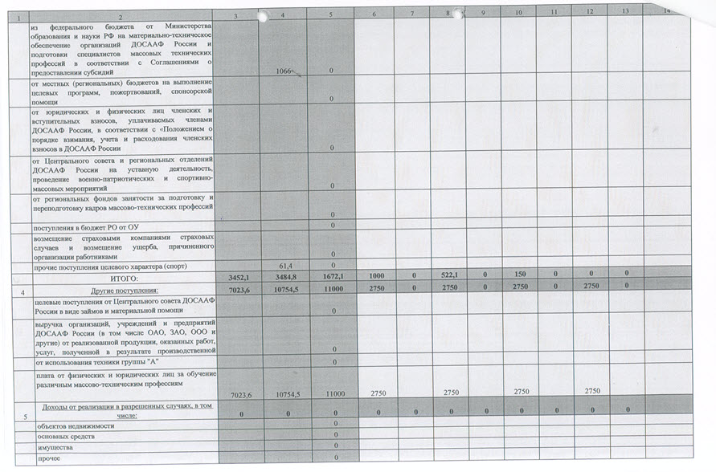
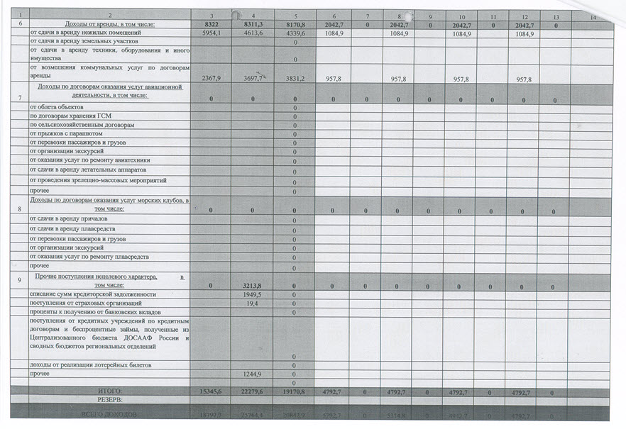
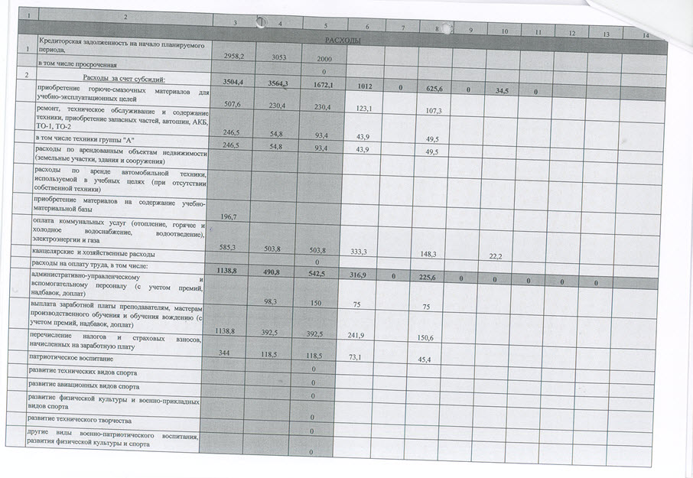
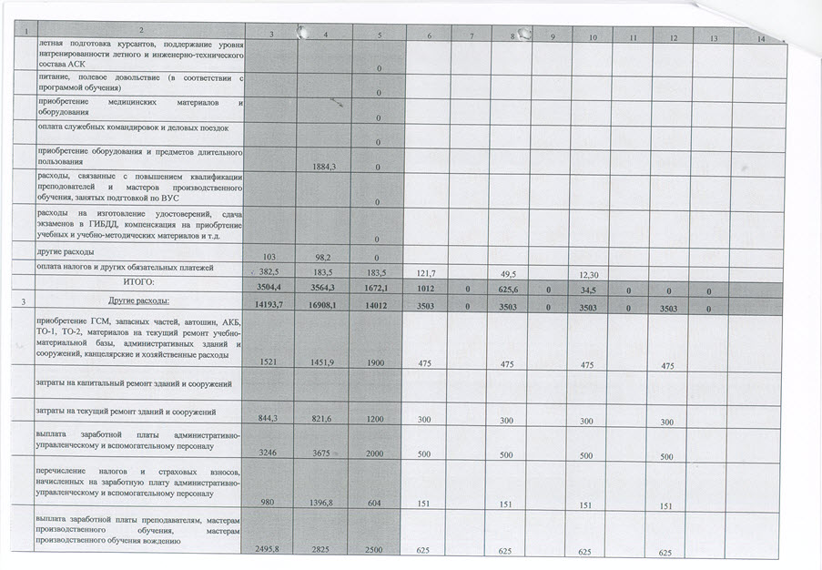
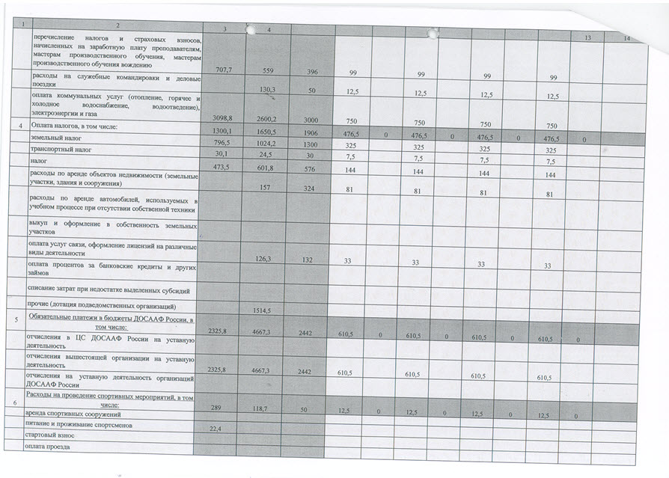
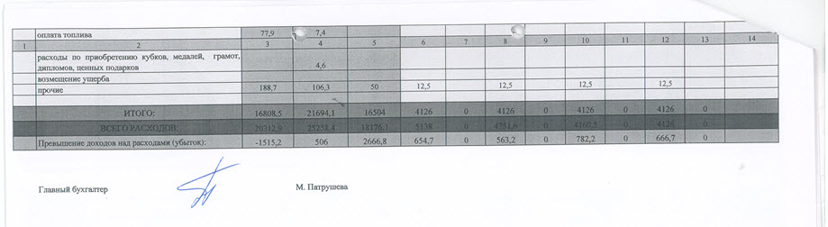
б) возможности школы по подготовке студентов вузов по военно-учетным специальностям сержантов (старшин), солдат (матросов) запаса в 2017 г. без дообеспечения материальными средствами*
№ пп | Номер и наименование ВУС | Возможности образовательного учреждения | Объем подготовки призывников по направлению ВК | Объем подготовки студентов
1 | 837-Водитель АТС категории «С» | 150 | 150 | 170
2 | Водитель АТС, осуществляющий дорожные перевозки опасных грузов | 20 | 20 | 20
 | и т.д.

- С учетом дообеспечения автомобилями КАМАЗ (УРАЛ) в количестве 3 единиц.

